现代供应链与物流总裁高级研修班
——起源于2003年，致力于打造供应链精英黄埔军校
【引言】
经营三法宝：金融、工商、供应链
企业四大流：资金、信息、商流、物流
市场上只有供应链，而没有企业；未来真正的竞争不是企业与企业，而是供应链与供应链之间的竞争。——英国著名经济学家，马丁.克里斯托夫
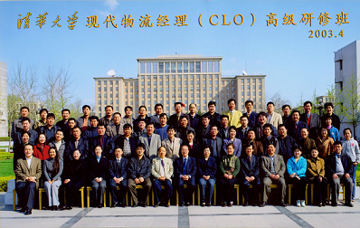
历经17年打造，我们从“清华大学现代物流经理CLO高研班”升级为“现代供应链创新领军人才项目”。建设了国内顶尖50名专家库；汇聚了全国300名大型制造业高管，其中100亿级以上30多家；汇聚了全国500名大型物流企业董事长，其中全国性物流企业20多家。

习近平总书记在党的十九大报告中指出，推动互联网、大数据、人工智能和实体经济深度融合，在中高端消费、创新引领、绿色低碳、共享经济、现代供应链、人力资本服务等领域培育新增长点、形成新动能。顺应时代发展，响应国家号召，该项目逐步突出“供应链”，在17年积累的基础上，成就了现存全国唯一的24天专业供应链课程体系的总裁培训班。
关键词：现代供应链 供应链金融 供应链信息化 供应链总成本 物联网 大数据 园区 并购
[使用文档中的独特引言吸引读者的注意力，或者使用此空间强调要点。要在此页面上的任何位置放置此文本框，只需拖动它即可。]
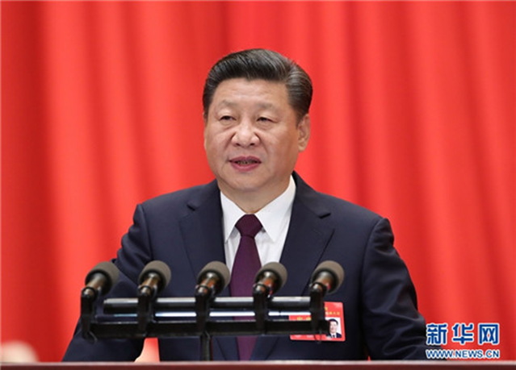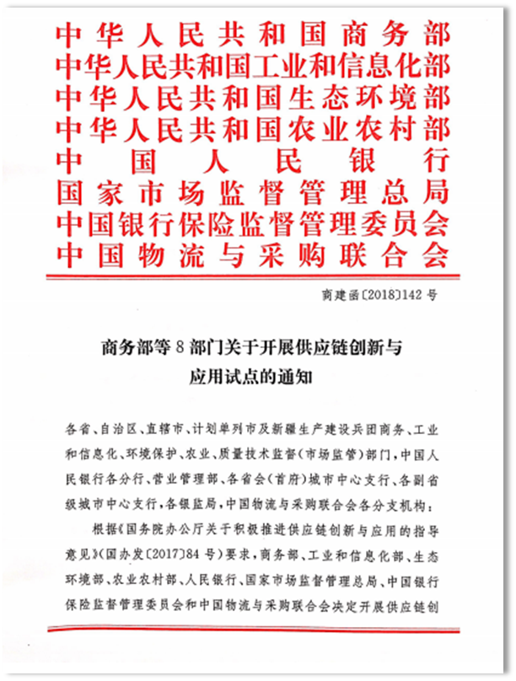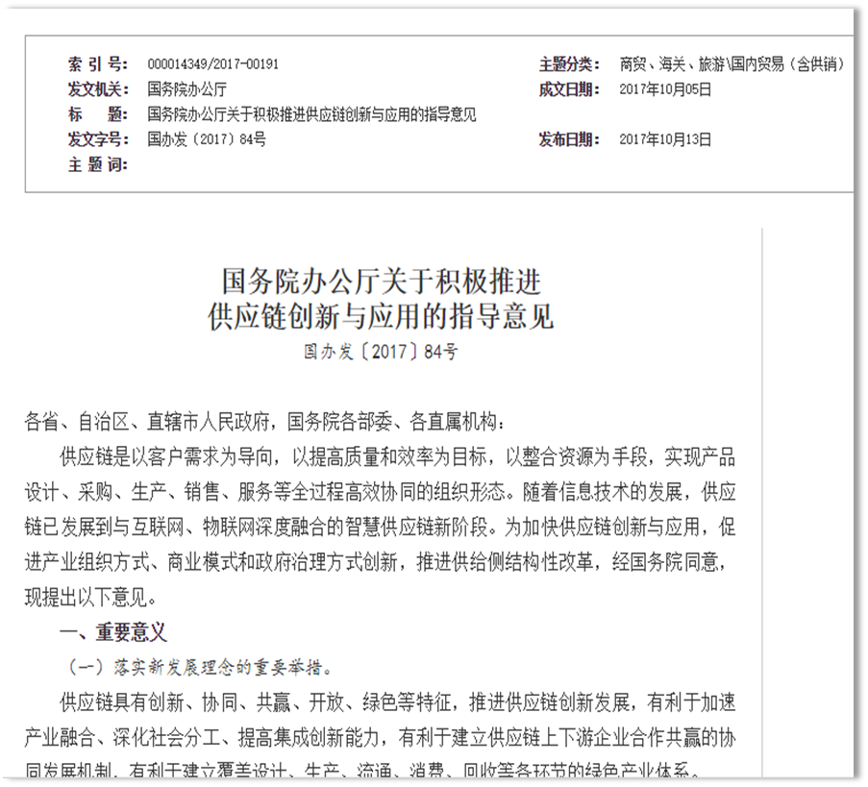
【培养对象】
- 专科以上学历，8年以上管理工作经验
- 制造业董事长、总经理、主管生产供应副总经理、采购总监
- 物流企业、电商企业、商超连锁业、国际（内）货贷公司、快递业高管
- 基础设施：园区、仓储、公路、铁路、航空、港口等企业高管
- 运输企业：公铁水铁空运输企业、管道运输公司高管
【五位一体项目体系】
- 全国移动课堂平台：全国产业集群城市、物流节点城市、外向自贸区城市等，巡回授课。
- 全国权威专家平台：官产学研4方面，集采、运储配、信息、金融、技术等，全产业链专家。
- 全国业界精英平台：起源于2003年，汇聚最早一批从业精英，多为行业领跑者，各地会长。
- 全产业链商务平台：链接实业、电商、物流、金融，打造全供应链企业，低成本交易平台。
- 全程咨询融资平台：培训为启蒙，咨询为智囊，金融为扶持，实现企业资源优势的兼并购。
【私董会式学员待遇】
- 成为现代供应链与物流总裁班同学会会员，参与全部活动，享有全部商务对接资源。
- 成为终身学习俱乐部会员，享有本课程永久免费学习，参加课程只需交资料费。
- 免费享有一次《公司诊断》咨询，对公司管理框架优化，及业务流程梳理。
- 免费享有一年公司顾问，包括管理咨询、行业资讯、商务对接、融资项目路演。
- 免费享有一年企业内训的清华大学、北京大学等专家教授代为邀约。
【与时俱进课程体系】
【八大模块专业课程】
供应链采购

供应链金融
供应链战略

供应链金融
供应链金融

供应链金融
供应链信息化
供应链金融

供应链质量

供应链金融
供应链总成本

供应链金融
供应链风险

供应链金融
供应链物流

供应链金融

【八大实时热点讲座】
物流滴滴平台

供应链金融
物流园区

供应链金融
跨境电商

供应链金融
电商物流园

供应链金融
冷链物流

供应链金融
物联网新技术

供应链金融
智能供应链

供应链金融
供应链追溯

供应链金融
【官产学研专家师资】
授课专家来自：中国交通运输部、工业与信息化部、中国物流与采购联合会、商务部、中国人民银行、国家市场监督管理局、京东网、普洛斯集团、顺丰集团、清华大学、中国人民大学、北京航空航天大学、上海海事大学、北京物资学院、北京交通大学、中国物流学会等国内知名机构。
崔忠付: 中国物流与采购联合会常务副会长兼秘书长。中国人民大学硕士。历任国家机械工业部管理干部学院、国务院口岸办公室、国家经贸委等、国家发改委等国家机关。
董宝青: 工业与信息化部信息化推进司副司长，北京大学理学博士。北京理工大学兼职。中国交通部、建设部多个部委信息化专家顾问。国际数字化地球协会中国区副主席。
恽 绵: 中国物流学会常务理事、特约研究员、北京德利得物流有限公司运营总监、国际运输协会注册会员、北京道路运输协会副会长、天津交通职业学院客座教授。
缪立新: 清华大学教授，博士生导师 。清华大学深圳研究生院物流与管理学部主任，深圳市物流工程与仿真重点实验室主任，现代物流研究中心主任。
吴 甦：清华大学工业工程系教授。曾任广东大亚湾担任质量工程师。密西根大学吴贤民研究中心作访问学者、德国亚琛工业大学作访问教授。主要研究方向为质量控制与质量管理，设备可靠性与维修性，生产运作与管理。曾为通用中国，德尔福中国，北京奔驰，华晨宝马，松下中国，江淮汽车，富士康，江南模塑，嘉里大通，中外运，中航工业，申通，韵达快递等数十家中外企业进行咨询和培训
蔡临宁: 清华大学工业工程系副教授；德国亚琛工业大学高级访问学者 (DAAD)；主要研究方向为物流系统规划，物流信息系统，计算机仿真。
杨志刚: 上海海事大学交通教授、硕士研究生导师。长期从事国际集装箱多式联运的教学和科研。主要研究领域："远洋运输业务"、"集装箱运输管理"、"国际多式联运"。国家集装箱联运多项标准起草者。
刘大成: 工学博士，清华大学工业工程系副教授，博士后合作导师，清华大学深圳研究生院双基地研究生导师，国际工业工程师学会（IIE）中国联络部秘书长 ，中国证监会上市公司独立董事资格。
胡 珉：中国物流与采购联合会采购委核心专家，中美联合认可的CPM认证考试培训授课讲师。曾就任英国REL管理顾问集团有限公司高级顾问、Nabisco（国际）全球策略采购亚洲代表、爱芬食品公司营运计划经理等。
谢勤龙：清华大学工科硕士，中国物流与采购联合会特聘专家，美国采购协会（ISM）专家，曾获国家科技进步三等奖和国家实用新型专利。曾连续两年获IBM最高荣誉“总裁特别奖”，是IBM近百年史上第一人。
朱 国 现为普洛斯中国区高级副总裁。朱国先生毕业于复旦大学经济学专业，自1998年毕业后一直在大型集团企业、外资地产公司工作，从住宅投资，到商业开发，到现在的工业地产（物流地产）投资开发和运营，是知名物流地产界的专家
张 刚 专注于客户服务管理与供应链管理工作超过二十一年，拥有惠普公司十二年的外企工作经历，超过九年的两次创业经历，十九年的人员管理背景。作为外部咨询管理专家曾为工信部视听产品司、华为、海尔、TCL、长虹等知名企业客户提供总工作时长超过二十八个月的客户服务管理与供应链管理咨询工作
【教学管理与时俱进】
学制：1年，3天/月，共8次课程；利于快速培养企业急需要骨干人才，解决企业当前问题和扩张
学费：4.8万/人，学员本人终身免费复训，参加同学会各项活动，成长为行业领军人才
企业学习卡：12万/100人次，便于集团企业培养部门经理，学习模块课程，现学现用
企业委托培训：20-100万/班，根据企业需求，设计4-24天不同长度的培训课程，到企业所在地授课
【课堂之外合作延伸】
- 大客户企业合作：团报10名学员以上的企业，可安排企业内部上课，考察，研讨企业发展战略。
- 地方政府商会合作：组织一定规模学员，或提供投资机会的地方政府，可安排当地授课、考察。
- 资源关联平台合作：国家政府或国家级协会，举办的大型论坛等活动，可平台对接，资源共享。
- 第三方付费者合作：提供通用型资源的金融机构、信息技术、设施设备等第三方，接受服务资源。
- 境外平台机构合作：境外商会、政府、大学、跨国企业等，可进行学员交换，相互考察等合作。
【部分学员代表单位】
中国五矿集团 中化化肥有限公司 中石油工程建设公司
中国地方煤矿总公司 中铁集装箱运输公司 中铁物资集团有限公司
中国远洋运输集团 中国航天科工集团第三研究院 中国有色金属工业协会
中国铁路信息技术中心 江西南昌铁路局 河南郑州铁路局
华润集团双鹤药业 台湾长荣海运股份有限公司 清华同方威视股份
河北敬业钢铁集团 河北邯郸钢铁集团 河北旭阳焦化集团
河南森源重工集团 河南卫群多品种盐有限公司 河南心连心化肥股份份
河南郑州三全食品股份 河南通冠供应链科技 河南万里运输集团
山东威高集团 山东万达集团 山东泰安商业银行
辽宁大连德力国际物流 辽宁朝阳运输有限公司 辽宁本溪药业股份
湖南全州药业股份 湖南太子奶股份 湖南京阳物流有限公司
湖北武汉世通物流股份公司 湖北孝感运输有限公司 内蒙古粮食集团
云南七彩云 吉林龙谷集团 吉林化纤集团
上海嘉铮自动化机械公司 江苏苏美达家纺实业股份 江苏南通化工轻工股份
深圳华宝科技公司 广西柳州欧维姆机械股份 贵州黄果树旅游集团
浙江正泰电器股份 四川宏图集团 四川泸州老窖股份
海关总署广东分署 青岛啤酒华南公司 江西正广通集团
华耐家居股份 沃尔德集团 海程邦达国际物流
丰巢科技 顺丰集团 嘉里大通集团
北京五环顺通 北京环京物流 北京世盟国际物流
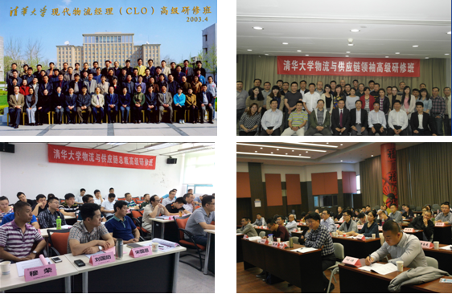
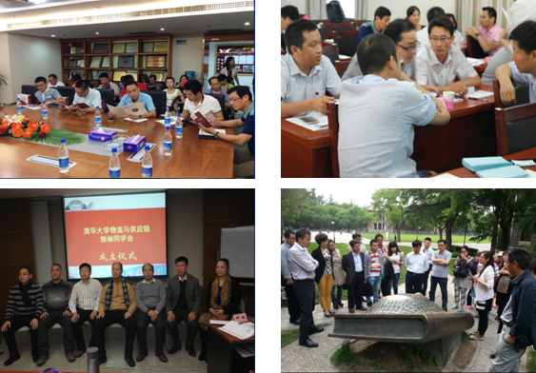
【课堂内外学员剪影】
【项目历史沿革】
2003年-2009年 清华大学继续教育学院现代物流经理CLO高级研修班
2009年-2014年 清华大学深圳研究生院物流与供应链总裁高级研修班
2015年-2017年 中国物流与供应链总裁高级研修班
2017年-至今 现代供应链与物流总裁高级研修班
【联系方式】
联系电话：13311072875李老师
电子邮箱：2856432859@qq.com

现代供应链与物流总裁高级研修班
报名表
个  人  信息 | 姓 名 |  | 性 别 |  | 出生日期
个  人  信息 | 学 历 |  | 毕业院系 |  | 专 业
个  人  信息 | 手机号码 |  | 身份证号
个  人  信息 | Email |  |  | 微信号码
个  人  信息 | 地 址 | 省 市
个  人  信息 | 紧急  联系人 |  | 手机号码
工作  履  历 | 起止年月 |  | 单 位 |  |  | 职 务
最近任职单位  信息 | 名称 |  |  |  | 人数
最近任职单位  信息 | 地址 |  |  |  | 邮编
最近任职单位  信息 | 网址 |  | 电话 |  | 传真
最近任职单位  信息 | 性质 | 国有□民营□混营股份制 所属行业
最近任职单位  信息 | 主要项目
最近任职单位  信息 | 主营业务
最近任职单位  信息 | 上年度销售收入
您个人或贵单位需要学院或校友提供的支持
□融资( 万元) □人才(专业 , 人数；岗位 ， 人数)
□技术( 、 ) □产品( ) □服务( )
您所在的校友组织：
本人承诺以上情况属实 申请人签名：

